TP : Réalisation d’une interface avec React

On souhaite créer l’interface suivante en utilisant React
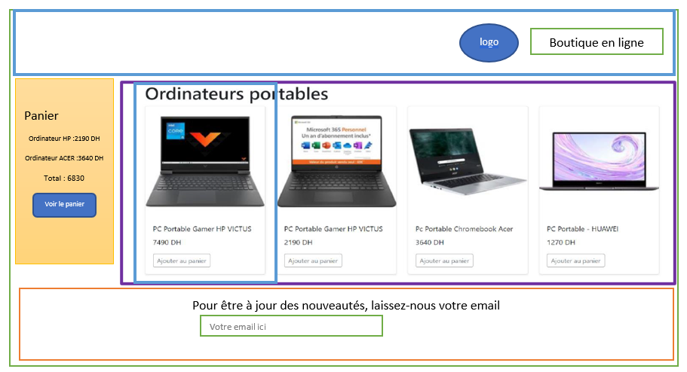
<Banner/>
Pensez en composants :
Avec React, chacune des parties de site qu’on va pouvoir réutiliser correspond à un composant.
- Le composant class Banner contient un logo de votre choix et un titre du site « Boutique en ligne »
- Le composant class Cart contient un titre, liste des ordinateurs achetés, Total de la commande et le bouton « Voir le panier »
- Le composant class Footer contient Un meaage et un champ de saisie.
- Le composant fonction ListeProduits une liste des cmposants Produit
- Le composant fonction Produit contient l’image du produit, le titre, le prix, et le bouton « Ajouter au panier ». Ce dernier change d’état au clic devient « Ajouté » au lieu de « Ajouter au panier »
Peu importe le nombre de produits que vous aurez à mettre dans le site, vous pourrez les exploiter pour afficher vos données sans aucun effort
Soit la variable products qui contient les informations des produits
const products = [
{
id: 1,
title: 'PC Portable Gamer HP VICTUS',
price: '7490 DH',
image: 'ordi001.jpg'
},
{
id: 2,
title: 'PC Portable Gamer HP VICTUS',
price: '2190 DH',
image: ‘ordi002.jpg'
},
{
id: 3,
title: 'Pc Portable Chromebook Acer',
price: '3640 DH',
image: 'ordi003.jpg'
},
{
id: 4,
title: 'PC Portable - HUAWEI',
price: '1270 DH',
image: 'ordi004.jpg'
}
]

